|  |  |
| --- | --- |
| Sở Giáo Dục – Đào Tạo Tp.Hồ Chí Minh  **TRƯỜNG THPT NGUYỄN THƯỢNG HIỀN** | **ĐỀ KIỂM TRA HỌC KỲ I**  **Năm học: 2022 – 2023**  **MÔN: VẬT LÍ – KHỐI:11**  *Thời gian làm bài: 45 phút* |

***\* Lưu ý: Học sinh ghi kết quả vào giấy làm bài dạng: 1-…...; 2-……; 3-……; 4-…… đối với các câu 1, 3, 6, 7.***

**Câu 1: (1,0 điểm)** Điền từ thích hợp vào chỗ trống.

…(1)… giữa hai điểm M và N trong điện trường là đại lượng đặc trưng cho ...(2)… của…(3)… trong sự dịch chuyển điện tích giữa hai điểm đó. Nó được xác định bằng…(4)… giữa công của lực điện tác dụng lên điện tích q trong sự di chuyển điện tích từ M đến N và độ lớn của q.

**Câu 2: (1,0 điểm)**

a. Trong những hình dưới đây, em hãy cho biết hình nào là tụ điện?

|  |  |  |
| --- | --- | --- |
|  |  |  |
| Hình A | Hình B | Hình C |

b. Hãy cho biết ý nghĩa của các con số in trên tụ điện mà em đã chọn ở câu a.

**Câu 3: (1,0 điểm)** Điền từ thích hợp vào chỗ trống.

......(1)..........là đại lượng đặc trưng cho khả năng thực hiện công của nguồn điện và được xác định bằng thương số giữa.........(2).......thực hiện khi dịch chuyển một điện tích dương q .......(3).........bên trong nguồn điện và độ lớn của điện tích q đó.

Công thức : ........(4)..........

**Câu 4: (1,0 điểm)** Em hãy cho biết trong hình vẽ 3 nguồn được mắc theo cách nào? Hãy viết công thức tính suất điện động và điện trở trong của bộ nguồn này.

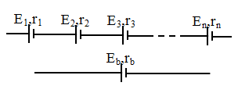

**Câu 5: (1,0 điểm)** Điện năng tiêu thụ trung bình mỗi tháng của nhà An là 288.107J. Hãy tính tiền mà nhà An phải trả cho công ty điện lực sau mỗi tháng sử dụng điện. Biết giá tiền điện sinh hoạt của người dân thành phố Hồ Chí Minh được tính như sau:

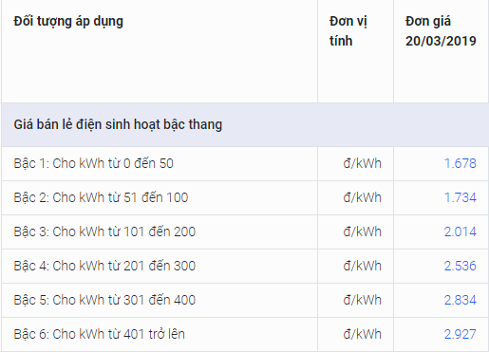

**Câu 6: (1,0 điểm**)Điền “Đúng” hoặc “Sai” trước các mệnh đề sau cho phù hợp.

…(1)… Khối lượng kim loại thoát ra khỏi điện cực của bình điện phân tỉ lệ nghịch với điện lượng dịch chuyển qua bình.

…(2)... Chất điện phân dẫn điện kém hơn kim loại.

…(3)... Hạt tải điện trong dung dịch muối ăn là các electron tự do.

…(4)... Đương lượng điện hoá k của một nguyên tố tỉ lệ nghịch với đương lượng gam A/n của nguyên tố đó theo hệ số tỉ lệ F.

**Câu 7: (1,0 điểm)** Một nhóm học sinh yêu thích học Vật lý, được giáo viên giao nhiệm vụ như sau: “Một số ốc vít ở các cánh cửa, bàn ghế trong nhà trường đã bị gỉ sét. Hãy thiết kế một mô hình mạ điện đơn giản, rồi áp dụng vào thực tế để phủ một lớp *đồng* lên các ốc vít gỉ sét nhằm tăng thời gian sử dụng của các ốc vít này”.

a. Từ các lựa chọn A, B, C, D, E, em hãy giúp các bạn chọn những mảnh ghép còn thiếu, điền vào vị trí còn trống 1, 2, 3 để hoàn chỉnh mô hình mạ điện.

b. Em hãy cho biết, công nghệ mạ điện này được xây dựng dựa trên hiện tượng vật lý nào?

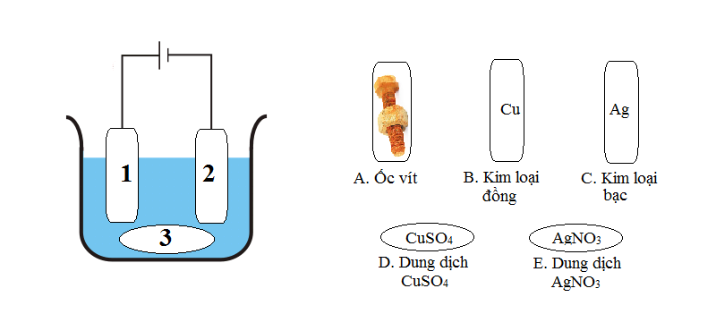

Mô hình mạ điện

**Câu 8: (3,0 điểm)** Cho bộ thiết bị điện sau :

- Một nguồn điện có suất điện động 90V, điện trở trong 4Ω.

- Một bình điện phân chứa dung dịch CuSO4 , cực dương bằng đồng có điện trở là 6Ω.

- Một tụ điện phẳng có điện dung 2µF, hai bản tụ cách nhau 3cm và có điện trường giới hạn là 2000V/m.

- Một biến trở.

- Ba điện trở thuần có cùng giá trị R .

- Một Vôn kế. Bộ dây dẫn nối mạch điện có hai đầu phích cắm. Bỏ qua điện trở của dây dẫn và sự phụ thuộc của điện trở theo nhiệt độ. Cho đồng có khối lượng mol nguyên tử là 64 g/mol và có hóa trị 2.

A. Thiết lập mạch điện (1) : Dùng nguồn điện trên cung cấp dòng điện cho mạch ngoài gồm bình điện phân mắc song song với tụ điện.

a. Hỏi tụ điện có bị đánh thủng không? Tại sao? Tính điện tích mà tụ điện tích được.

b. Hãy tính khối lượng đồng thu được ở cực âm của bình điện phân sau 16 phút 5 giây.

B. Từ các thiết bị trên, thiết lập mạch điện (2) như hình vẽ. Điều chỉnh biến trở để hiệu điện thế giữa hai điểm A và D luôn bằng 60V và không thay đổi trong mọi trường hợp. Khi mắc Vôn kế trong bộ thiết bị trên giữa hai điểm A và B thì Vôn kế chỉ 15 V. Khi nối hai điểm A và C bởi một sợi dây dẫn có điện trở không đáng kể, rồi dùng Vôn kế trên đo hiệu điện thế giữa hai điểm B và D thì Vôn kế chỉ x Vôn. Hỏi Vôn kế đó có lí tưởng không? Tại sao? Tìm trị số của x.

ξ , r

R

R

R

A

B

C

D

**HẾT**

**ĐÁP ÁN ĐỀ KIỂM TRA HKI – MÔN LÝ – KHỐI 11 – NĂM HỌC: 2022-2023**

**Câu 1 (1 điểm)**

1-Hiệu điện thế ...…………………….0,25đ

2-khả năng sinh công ………………………0,25đ

3-điện trường(hay lực điện) ………………………0,25đ

4-thương số ………………………0,25đ

**Câu 2 (1 điểm)**

a. Hình B ......................................................... .........................................................................................0.5đ

b. Điện dung của tụ là 10μF...... ......................................................... .....................................................0.25đ

Hiệu điện thế cực đại (hay giới hạn) đặt vào 2 bản tụ là 400V.................................................................0.25đ

Câu 3 (1 điểm)

(1) : suất điện động của nguồn điện .........................................................................................................0,25 đ

(2): công A của lực lạ ............................................................................................................................0,25 đ

(3): ngược chiều điện trường ..................................................................................................................0,25 đ

(4) : công thức ........................................................................................................................................0,25 đ

**Câu 4 (1 điểm)**

Bộ nguồn ghép nối tiếp...............................................................................................................................0.5đ

Eb = E1+ E2 +E3 ........................................................................................................................................0.25đ

rb = r1+ r2 +r3 .................................................................................................................................... .......0.25đ

**Câu 5 (1 điểm)**

Đổi: 288.107 J = 800kWh ............................................................................................................. .......0,25 đ

* Từ 0 đến 50kWh : 83.900đ

* Từ 51 đến 100kWh : 86.700đ

* Từ 101 đến 200 kWh : 201.400đ

* Từ 201 đến 300kWh : 253.600đ

* Từ 301 đến 400kWh : 283.400đ

* Từ 402 đến 800kWh : 1.170.800đ...........................................................................................................0,5đ

Tổng số tiền phải trả mỗi tháng là : 2.079.800đ.......................................................................................0,25đ

(HS tính gộp và ra đúng đáp số vẫn cho trọn điểm)

**Câu 6 (1 điểm)**

1-Sai …………………….....0,25đ

2-Đúng ……………………….0,25đ

3-Sai ………………………..0,25đ

4-Sai ………………………..0,25đ

**Câu 7 (1 điểm)**

(1) - B…………………………………......................................................................................................0.25đ

(2) - A .........................................................................................................................................................0.25đ

(3) - D..........................................................................................................................................................0.25đ

Dương cực tan…………………………………. .......................................................................................0.25đ

**Câu 8 (3 điểm)**

a. $I=\frac{ξ}{R+r}$....................................................................................................................................................0,25đ

$Suy ra I=9 A$..........................................................................................................................................0,25đ

U = RI = 54 V = Utụ ...................................................................................................................................0,25đ

Ugh = E.d = 60 V.........................................................................................................................................0,25đ

U < Ugh nên tụ không bị đánh thủng. .......................................................................................................0,25đ

Q = C.U= 108µC........................................................................................................................................0,25đ

b. $m= \frac{1}{F}\frac{A}{n}It$..............................................................................................................................................0,25đ

Tính được $m=2,88g$................................................................................................................................0,25đ

c. Do $U_{AD}≠3U_{AB}$ nên Vôn kế có điện trở, không lí tưởng.........................................................................0,5đ

Lập luận tính được x = 48V........................................................................................................................0,5đ

*( Sai đơn vị : trừ 0,25đ toàn bài)*